# КИЇВСЬКИЙ НАЦІОНАЛЬНИЙ УНІВЕРСИТЕТ імені ТАРАСА ШЕВЧЕНКА



## ФАКУЛЬТЕТ ІНФОРМАЦІЙНИХ ТЕХНОЛОГІЙ

**Кафедра прикладних інформаційних систем**

**Звіт до лабораторної роботи №12**

# з курсу

**«Комп’ютерні мережі та системи»**

*Студента 2 курсу*

*групи ПП-21 спеціальності 122 «Комп'ютерні науки» ОП «Прикладне програмування»*

%username%

*Викладач:*

Сайко В.Г.

## Київ – 202

**1.Назва роботи**

Налаштування маршрутизатора за допомогою діалогового режиму

1. **Тема роботи**

Налаштування маршрутизатора за допомогою діалогового режиму

1. **Мета роботи**

Ознайомитись з діалоговим режимом конфігурування маршрути­затора.

Cтворення мережі:

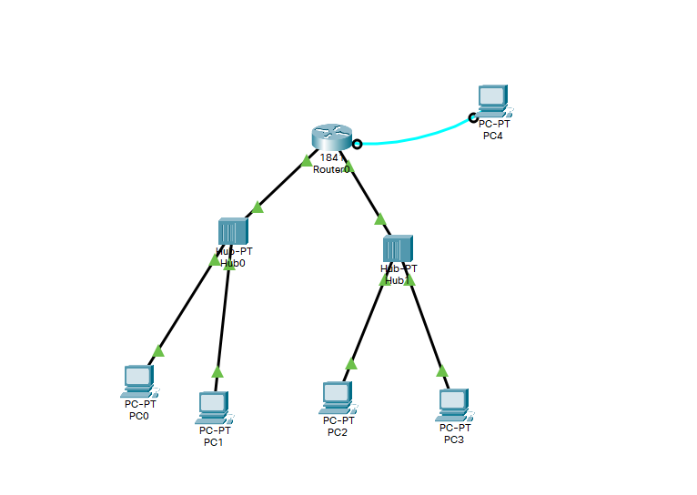

Конфігурація роутеру

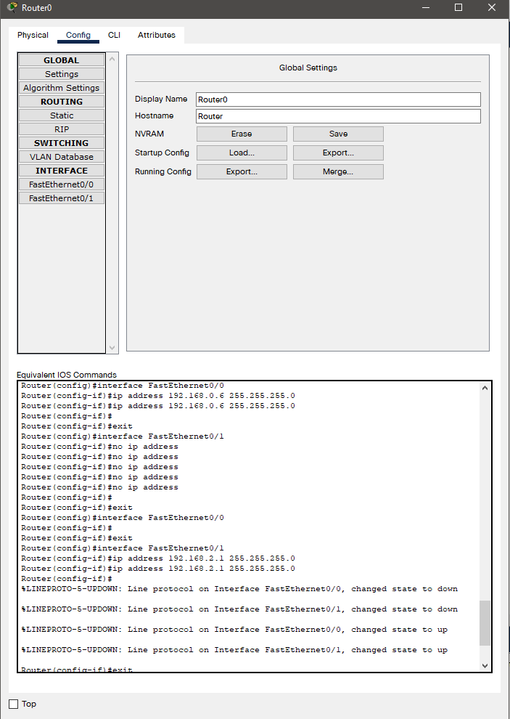

Збереження конфігурації:

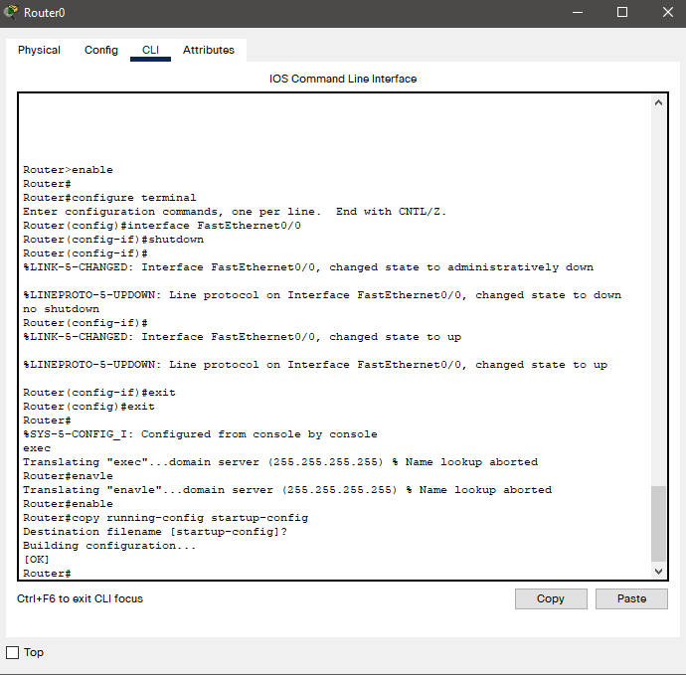

Перевірка працездатності системи:

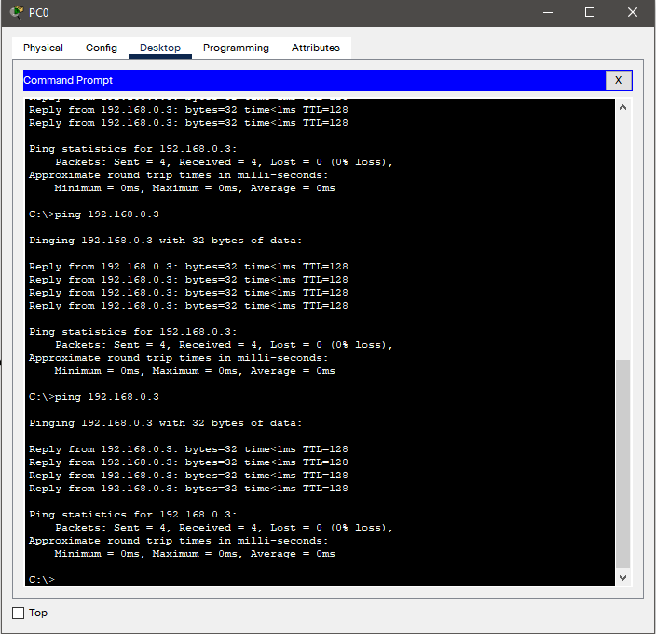

**Контрольні питання**

1. Чому відбувається проходження echo-запитів між локальними мережами без на­

лаштування маршрутизації на маршрутизаторі?

Мережі з’єднані напряму, а отже, не потребують додаткової маршрутизації

2. Який параметр конфігурування маршрутизатора в діалоговому режимі задається

першим?

Ім’я хосту

3. Яку команду використали для налаштування IP-адреси інтерфейсу FastEthеrnet0/1?

interface fastethernet0/1

4. За допомогою якої команди було здійснено зберігання поточної конфігурації

маршрутизатора в початкову?

copy running-config startup-config

5. Чи можна здійснювати початкове налаштування маршрутизатора не використову­

ючи діалоговий режим конфігурування?

Так, треба скористатись вкладкою “Config”

1. **Висновки**

В результаті виконання даної лабораторної роботи я ознайомився із середовищем емуляції комп’ютерних мереж Cisco Packet Tracer. Використовуючи Cisco Packet Tracer, я дослідив локальні комп’ютерні мережі з роутером, хабами та ПК, налаштувавши при цьому маршрутизатор, тип з’єднання та його конфігурацію. Під час роботи скористався наданою теоретичною інформацією, інформацією з офіційних ресурсів та навичками, здобутими в попередніх лабораторних роботах з цієї дисципліни. Вважаю дану роботу виконаною в повному обсязі.